Шкаф сухого хранения DryZone C1-1490-6 ESD

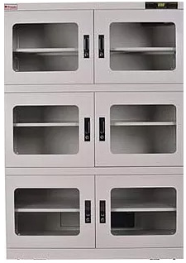

Описание
Благодаря 20-летнему опыту по управлению влажностью шкафы сухого хранения DryZone специально разработаны и выполнены в соответствии с J-STD-033 / IPC. Они подходят для промышленного и домашнего пользования и широко используются во всем мире. Изготовлены с соблюдением самых строгих правил и соответствуют стандарту ISO9001.

Шкафы сухого хранения С1-1490-6 ESD с регулируемой влажностью 1%-50% RH оснащены LED-контролером, который поддерживает точность ±3%RH. Эти шкафы идеально подходят для хранения SMT/BGA/PCB/светодиодных компонентов.

Технические характеристики
Точность поддержания температуры и влажности: ±1°C, ±3% RH
Контроль влажности: 1%-50% RH, регулируемый
Количество полок: 5 шт.
Размер полок: 1155х580х20 мм
Объем: 1250 л
Питание: 220 В
Потребляемая мощность, средняя: 26 Вт
Потребляемая мощность, макс.: 145 Вт
Внутренние размеры: 1198х645х1618 мм
Внешние размеры: 1200х695х1820 мм
Вес: 170 кг
Антистатическое покрытие корпуса

